Cake pommes caramélisées et pistaches façon Tatin - Sonia Ezgulian
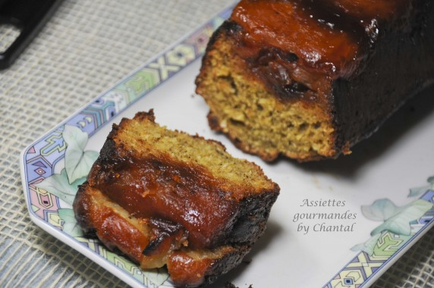
Ingrédients (pour un moule à cake de 20 cm):
60 g de sucre, 3 pommes, 15 g de beurre
45 g de poudre de pistache, 45 g de poudre de noisettes, 30 g de noix de coco râpée, 35 g de farine, 60 g de miel, 3 oeufs, 1 sachet de levure chimique, 45 g de beurre clarifié.
Préparation:
Faire chauffer le sucre en poudre dans une casserole pour faire un caramel.
Peler et épépiner les pommes, les couper en 2, les placer dans le moule à cake et verser le caramel.
Ajouter quelques noisettes de beurre et enfourner 40 minutes à 200 °C.
Lorsque les pommes sont bien caramélisées, sortir du four et laisser refroidir pendant au moins 1 heure.
Sortir délicatement les pommes et le caramel du moule, laver le moule. Tapisser le moule de papier sulfurisé et replacer les pommes au fond du moule.
Mélanger la poudre de pistaches, la poudre de noisettes, la noix de coco, la farine, le miel, les oeufs, la levure et le beurre clarifié. Verser cette préparation sur les pommes caramélisées et mettre 1 heure au frigo.
Enfourner ensuite à 200 °C pendant 35/40 minutes. Attendre 15 minutes avant de démouler et retourner le cake côté pommes confites.

www.assiettesgourmandes.fr

